CUADERNILLO DE ACTIVIDADES PARA 4º A
13/04 al 24/04
LENGUA
DOCENTE: Alejandra Acevedo
¡Hola! ¿Cómo van estos días tan especiales? Espero que muy bien, sanitos, sanitas, tranquilas, tranquilos y acompañado/as de la familia que es LO MÁS IMPORTANTE.
Te cuento lo que debés tener en cuenta en esta etapa:
- ¿Qué debes hacer?
Resolver todas las actividades, pero solo enviarás:
- una foto de las actividades 5, 6, 7 , 8 y 10 de Lengua
- una foto de la actividad 3 de Literatura

- ¿A dónde envíarás estas actividades?
A mi correo: alejuncevedo@gmail.com
En el “asunto” del correo escribí: tu nombre y apellido, LENGUA y mi nombre
- ¿Cuándo enviarás estas actividades?
Espero el envío de las actividades hasta el miércoles 22 de abril, al mediodía.
Empecemos, entonces:
- ¿Recordamos?

- Has observado las partes que tiene un texto instructivo para armar un juego.
- Para reafirmar lo que has observado , marcá con una cruz si es correcto:

- EL TEXTO INSTRUCTIVO tiene título.
- EL TEXTO INSTRUCTIVO tiene un apartado con “materiales”para armar el juguete.
- EL TEXTO INSTRUCTIVO tiene “pasos o procedimientos” para armar el juego

- Buscá en casa, o en internet distintos textos instructivos para armar un juego o juguete. (Esta actividad es para pensar, es decir, no debes escribir nada.)
¿En qué lugar puedo encontrar textos instructivos para armar un juguete?
Ahora veamos en general, ¿todos tienen título? ¿en qué lugar del texto está escrito? Léanlos. ¿Son muchas o pocas palabras? ¿es un nombre general o bien claro de lo que se va a hacer? ¿cuál es el tamaño de la letra en relación a las otras letras del texto?
Debajo del título ¿qué aparece? ¿en todas aparece el nombre “materiales”? ¿qué quiere decir “materiales”? ¿cuál es el tamaño y forma de las letras en relación al resto de las partes?
Cuando se menciona cada material, ¿aparecen solo palabras? ¿Por qué aparecen números? ¿Serán importantes? ¿Por qué? En los ingredientes de las recetas, ¿aparecían números? ¿Para qué?
A continuación de los “Materiales”, ¿qué parte aparece? ¿En todos los textos dice “Pasos”? ¿Qué quiere decir esta palabra? ¿Será importante seguir cada paso ordenado? ¿Por qué?
¿Todos los textos tienen imágenes? ¿Qué querrá decir que a veces no aparezca la imagen? Si el título siempre aparece y la imagen no ¿cuál será más importante? ¿Por qué? ¿Qué otras partes no pueden faltar nunca en un instructivo?
Entonces, ¿te parece que estas son las partes básicas de un instructivo para armar un juguete?:
TÍTULO
MATERIALES
PASOS

ALGO DIVERTIDO: Inventa una rima o canción para recordarlo.

- Copiá este cuadro en la carpeta, APARTADO LENGUA, y completalo:
 | Qué función tiene/n en el instructivo | Cómo debería/n escribirse
TÍTULO
MATERIALES
PASOS

- Actividad para observar y responder, sin escribir en la carpeta.
Observá el siguiente texto sin leerlo.
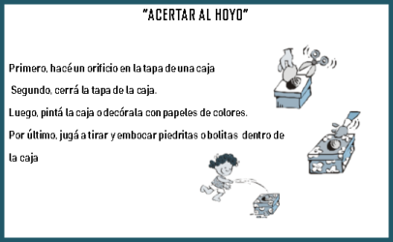

- ¿Qué texto podría ser, mirando solo la silueta? ¿Por qué?
- Y si leés solo el título ¿qué texto será? ¿por qué?
- Ahora leé el texto completo.
- ¿Qué clase de texto es, entonces? ¿Cómo te diste cuenta?

- Copiá el texto “ACERTAR AL HOYO” en la carpeta, APARTADO LENGUA
- Señalá las partes del texto anterior
- Respondé en la carpeta

- ¿Qué parte no está escrita?
- ¿Está mal que no esté? ¿Por qué?
- ¿Es más fácil o más difícil para armar un juego que esté así la información? ¿Por qué?

- Hacé una lista de los materiales necesarios para hacer el juego “Acertar al hoyo”.
SEGUNDA ESCRITURA BORRADOR
- Escribirás tu segundo borrador de TEXTO INSTRUCTIVO PARA ARMAR UN JUEGO O JUGUETE
- Leé tu primer borrador.
- Revisá si el título es corto y claro, y reescríbelo si no lo es.
- Releé los materiales, observá si faltan las cantidades.
- Escribí los pasos para hacer el juego, a continuación de lo que ya escribiste en el borrador 1.
- Leé la grilla paso a paso y completá con , o :/ según lo que escribiste. (esta grilla la podés copiar en tu carpeta, APARTADO PRODUCCIONES, luego del borrador 1)
- Usá un color para corregir tu borrador.
Usé mayúscula al comienzo de la oración | Usé punto al terminar una idea. | Después de un punto, comencé con mayúscula. | Escribí todas las letras en las palabras. | Escribí sin mezclar letras. | Se entiende lo leído.

- Escribí tu segundo borrador en la carpeta, APARTADO PRODUCCIONES donde figure: TÍTULO, MATERIALES Y PASOS.

Algo de LITERATURA…
¿Qué tipo de textos son?
- Escribí el nombre que creas debajo de la imagen
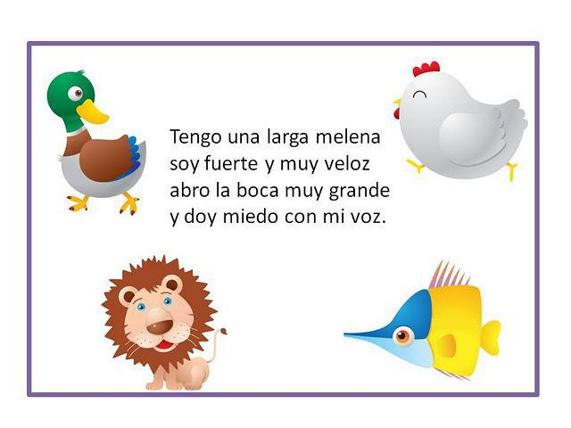
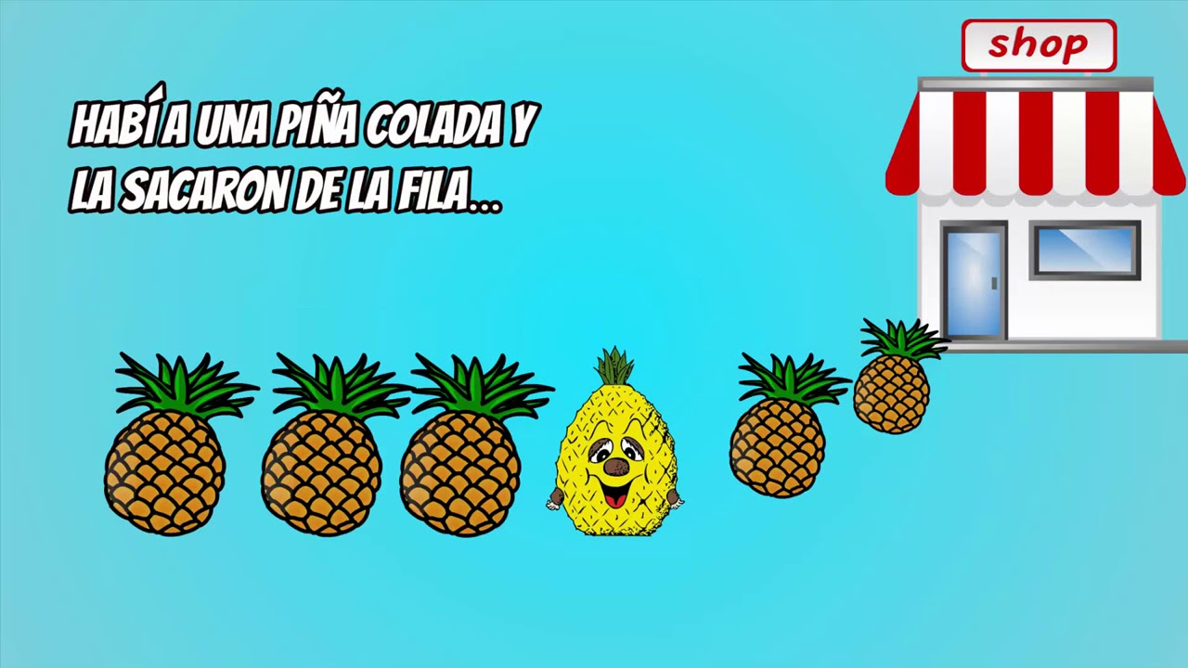

………………………………………………………… …………………………………………
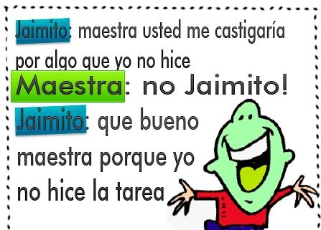
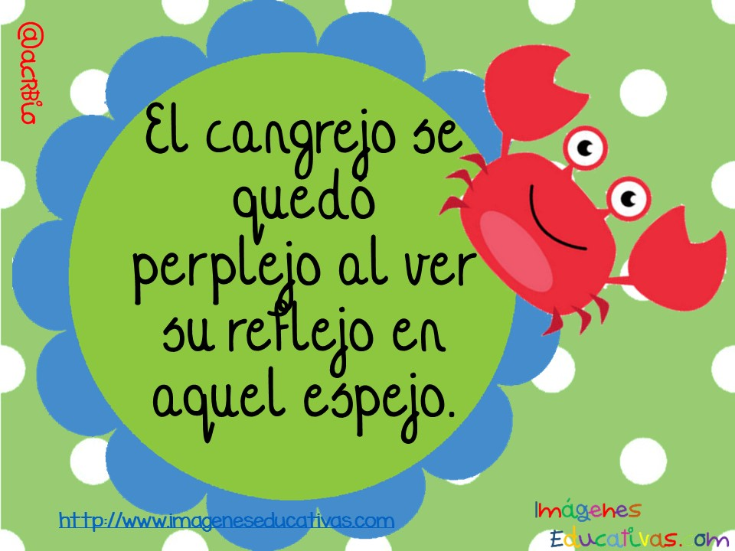

…………………………………………………………….. …………………………………………………
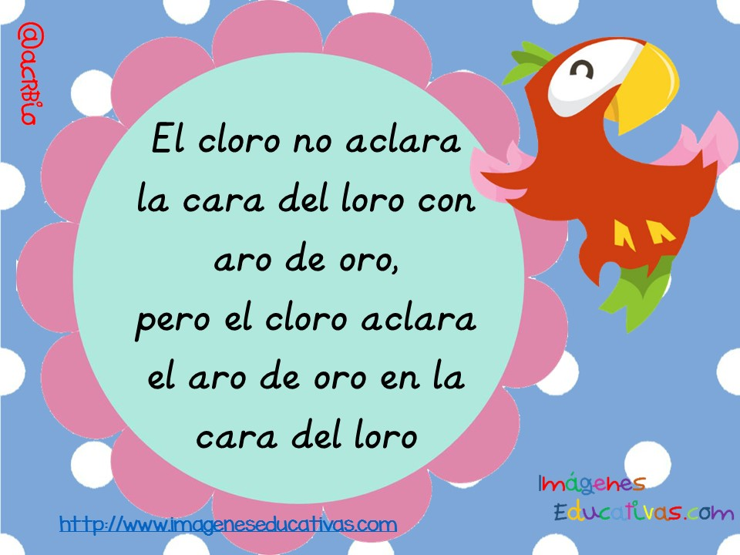
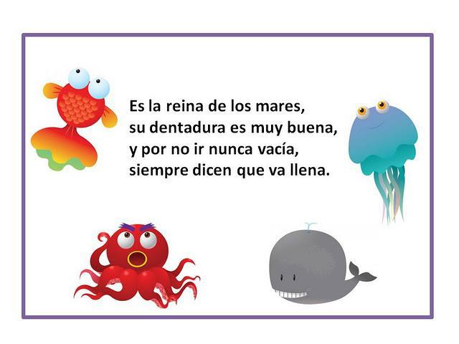

………………………………………………………….. ………………………………………………………

- Para recordar:
Un chiste es una pequeña historia hablada o escrita, con la intención de hacer reír al oyente o lector.
El trabalenguas es una serie de oraciones o textos breves creados para que su pronunciación en voz alta sea de difícil articulación.
Las adivinanzas son textos cortos que nos permiten resolver un problema a través de una serie de pistas, al establecer relaciones entre las palabras.

- Escribí un chiste, una adivinanza y un trabalenguas en el APARTADO LITERATURA y compartilo conmigo.

¡ABRAZO CORAZÓN!

MATEMÁTICA
¡Hola, chicas y chicos!
Acá estamos otra vez con una nueva propuesta.
Les recordamos que solo deben entregar las tareas solicitadas, a través de una foto o un documento de Word (como les resulte más fácil).
Las tareas que deban ser enviadas estarán identificadas con este símbolo.
4° ” A” Roxana Ledda enviar a roxanaledda@yahoo.com.ar
4° “B” Claudia Busso enviar a claudiabusso45@gmail.com
En ASUNTO: Nombre y apellido, Matemática 4° grado “A” o “B”

Vamos a trabajar en Geometría.
Recordamos…
Las CURVAS pueden ser: ABIERTAS (porque no se vuelve al punto de partida) o CERRADAS (porque se vuelve al punto de partida). O, también, pueden ser SIMPLES (porque no se pasa dos veces por un mismo punto) o CRUZADAS (porque se pasa dos veces por el mismo punto).

- Observá las siguientes curvas y clasificá.
Curva………..………… y ………………………….
Curva………..………… y ………………………….
Curva………..………… y ………………………….

Las dos son representaciones son curvas cerradas y simples. Pero, ésta (señalada con la flecha)… es una curva cerrada y simple especial, donde todos sus puntos están a la misma distancia del centro se llama CIRCUNFERENCIA.

Curva………..………… y ………………………….
Curva………..………… y ………………………….

- Marcá con una cruz las curvas cerradas y simples. Observá y pensá (no respondas por escrito):
- ¿En qué se parecen?
- ¿En qué se diferencian?

CIRCUNFERENCIA Y CÍRCULO
- Leé atentamente las INDICACIONES PARA USAR EL COMPÁS para trazar una circunferencia.
1) Sobre la hoja de papel, trazá un punto (que será el centro) y colocále nombre (Recordá que los puntos se nombran con letra imprenta minúscula).
2) Abrí “los brazos o las patas” de tu compás. Observá que en una de ellas hay una punta metálica y en la otra pata tiene una mina de lápiz (grafito).
3) Sobre el punto realizado, pinchá la hoja de papel con la punta metálica de tu compás.
4) Luego, hacé girar tu compás, desde la parte superior, haciendo mover la pata que tiene la mina de lápiz sobre la hoja y marcando sobre la hoja de papel. Recordá que mientras muevas el compás, siempre debe estar la punta metálica pinchada sobre la hoja.
5) Probá varias veces en un papel borrador… y ahora manos a la obra.

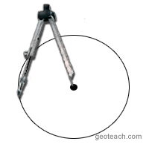
- Trazá una circunferencia, siguiendo las instrucciones anteriores.
PARA ALGUNAS DE LAS SIGUIENTES ACTIVIDADES USARÁS EL COMPÁS
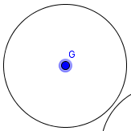
- Observá y leé….
La distancia desde el centro hasta un punto de la circunferencia se llama segmento radial (se llama RADIO a la medida del segmento radial).
La distancia entre dos puntos de la circunferencia pasando por el centro se llama segmento diametral (se le llama DIÁMETRO a la medida del segmento diametral).
El DIÁMETRO es el doble del RADIO.

RADIO

DIÁMETRO

CENTRO

- Trazá con tu compás una circunferencia. Marcá y nombrá sus elementos: segmento radial y segmento diametral (radio y diámetro).

- Trabajá con tu compás y dibujá:
- Para realizar esta actividad le vas a agregar una indicación más al paso 1 anterior:
Sobre la hoja de papel, trazá un punto y colocále nombre (que será el centro de la circunferencia), luego, trazá un segmento de (número)…centímetros que corresponde a la longitud del segmento radial (radio). Y, después, siguen los mismos pasos…

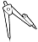
- Una circunferencia de centro a, que tenga 3 centímetros de radio.

IMPORTANTE… Recordá que el DIÁMETRO es el doble del RADIO. Entonces, si esta actividad dice “dibujá una circunferencia de 4 centímetros de diámetro”. Siempre debés encontrar la medida del radio. Entonces en este caso, ¿cuál es la medida del radio? La medida del radio es de 2 centímetros.
- Realizá un punto y trazá un segmento de 2 centímetros.

- Una circunferencia de centro b, que tenga 4 centímetros de diámetro.

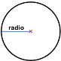
- Leé cada situación y respondé:
- Fede hizo esta circunferencia. Si tiene un radio de 5 centímetros, ¿cuál será la longitud de su segmento diametral? …………. centímetros
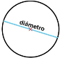
- Si la circunferencia, que trazó Franco con compás, tiene un diámetro de 12 centímetros, ¿cuál será la medida de su segmento radial? ……… centímetros

- ¿Cuál es la relación entre el radio y el diámetro de una circunferencia?
…………………………………….…………………………………….…………………………………….……………………………

- Dibujá una circunferencia de centro o, con un radio de 3 cm.

- Pintá de color rojo la circunferencia. Pintá de verde la región interior.

- Observá y respondé: ¿Es una circunferencia? ………..
¿Sabés cómo se llama es figura? Se llama CÍRCULO. ¿Cuál es la diferencia del círculo con la circunferencia? El círculo tiene …………………………….……………….. Además, el círculo tiene los mismos elementos que la circunferencia, que son el centro, el segmento …………………………………….. y el segmento ………………………………..

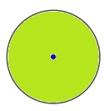
“La figura cuya frontera son los puntos de la circunferencia unida al conjunto de puntos de la región interior se llama ……………………… o disco”.

- Respondé: ¿Cuál es la diferencia entre una circunferencia y un círculo?
…………………………………………………………………………………………………………………………………………………
- Representá con compás un círculo y marcá sus elementos (segmento radial, centro, segmento diametral).
Las indicaciones para realizar circunferencias son las mismas para hacer círculos.

- Trabajá con tu compás y dibujá:
Un círculo de centro p, que tenga 3 centímetros de radio.

Un círculo de centro s, que tenga 8 centímetros de diámetro.

- Obsevá si los siguientes objetos tienen forma de circunferencia o de círculo y completá las oraciones para justificar la forma que tienen.
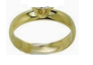
Este ……………………. tiene forma de …………………… porque…………………………………

Esta ………………… tiene forma de ………………………… porque ………………………………….

Tarea para enviar

- Observá atentamente y completá la tabla:
Nombre
Justificación | Es un …………………….. porque………………………………. | Es una …………………….. porque……………………………….
Longitud del segmento radial
Longitud del segmento diametral

- Leé la siguiente situación y respondé:
Jonás dice que las flores de este dibujo están hechas con circunferencias y Juana dice que las hicieron con círculos.
¿Quién tiene razón? ¿Por qué? ……………………………………………………..
……………………………………………………………………………………………………….

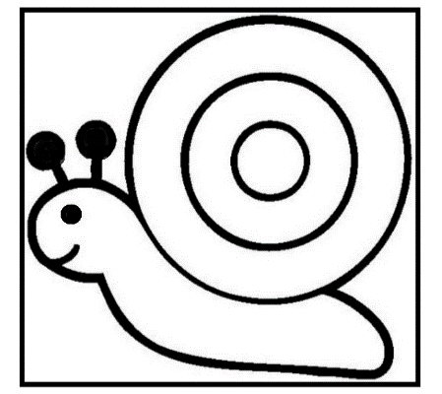

- Observá la siguiente representación y respondé:
- ¿Cuántos círculos hay? ………………
- ¿Cuántas circunferencias hay? …………….

CONTINUAMOS ….
Nos volvemos a encontrar y, esta vez, para practicar problemas y cálculos.
Les recordamos que solo deben entregar las tareas solicitadas, a través de una foto o un documento de Word (como les resulte más fácil).

Las tareas que deban ser enviadas estarán identificadas con este símbolo.

Enviamos así:
4° A, Roxana Ledda: roxanaledda@yahoo.com.ar
4° B Claudia Busso: claudiabusso45@gmail.com
En ASUNTO: Nombre y apellido, Matemática 4° grado “A” o “B”

¿SUMAMOS, RESTAMOS o MULTIPLICAMOS?
Recordamos…
Para resolver un problema, tené en cuenta: Leé el problema y pensá para su comprensión:
- ¿Qué dice el problema? ¿Cuáles son los datos que usaré para resolverlo?
- ¿Qué me pide el problema? ¿Cuál es la pregunta? ¿Qué hay que averiguar?
- ¿Qué acción debo hacer para resolverlo? ¿Hay que agregar, quitar, comparar, etc? ¿Y qué cálculo hacemos cuando realizo esa acción? ¿Para qué realizo esa acción?
- ¿Cuál es la cuenta que resuelve el problema? ¿Y cuál es su respuesta?
Para poder recordar los pasos, podés imprimir la siguiente guía:
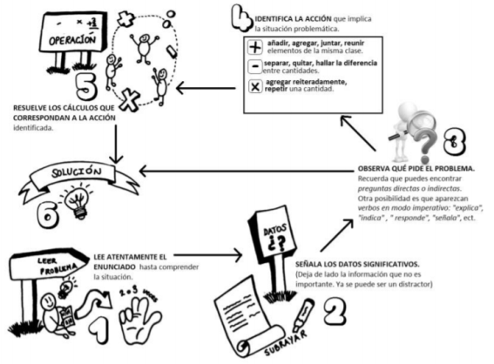
CÁLCULOS | ACCIONES | FINALIDAD
SUMA | agregar | HALLAR LA TOTALIDAD
MULTIPLICACIÓN | agregar reiteradamente
RESTA | quitar - sacar | HALLAR EL RESTO
 | comparar | HALLAR LA DIFERENCIA
 | separar | HALLAR EL COMPLEMENTO

Video sugerido: https://www.educ.ar/recursos/125635/mira-resolucion-de-problemas?coleccion=127159

1- Leemos y resolvemos las siguientes situaciones.
- Lio Messi tiene NOVENTA Y NUEVE MIL DOSCIENTOS CUARENTA Y CINCO seguidores en Twitter y Cristiano Ronaldo tiene NOVENTA Y OCHO MIL QUINIENTOS TREINTA Y OCHO seguidores en Twitter. ¿Quién tiene más seguidores? ¿Cuántos seguidores más tiene esa persona?
ACCIÓN: ….AGREGAR …..QUITAR …..SEPARAR COMPARAR
CÁLCULO: ….SUMA ….RESTA ….MULTIPLICACIÓN
CUENTA

RESPUESTA………………………………………………………………………….………………………………………………
Tareas para enviar: problemas b), c) y d)

- La empresa de servicios telefónicos “Clarmovis” recibió 40 packs para celulares. En cada pack hay 18 auriculares inalámbricos. ¿Cuántos auriculares inalámbricos recibieron en total?
ACCIÓN: ….AGREGAR ….QUITAR ….AGREGAR REITERADAMENTE
CÁLCULO: ….SUMA ….RESTA ….MULTIPLICACIÓN
CUENTA (regla práctica) ……………………….………………………………………………………… RESPUESTA……………………….…………………………………………………………………………………………………

- Benjamín, Juana, Franco, Elena, Salvador y Victoria tienen NUEVE MIL SESENTA Y SIETE seguidores en Twitter cada uno. ¿Cuántos seguidores tienen entre todos?
ACCIÓN: ….AGREGAR ….QUITAR ….AGREGAR REITERADAMENTE ….SEPARAR
CÁLCULO: ….SUMA ….RESTA ….MULTIPLICACIÓN
CUENTA

RESPUESTA……………………….…………………………………………………………………………………………………

- En Youtube, hay OCHENTA MIL SETECIENTOS VEINTICUATRO videos sobre animales. Si TREINTA Y NUEVE MIL DIECISIETE videos son sobre el comportamiento de los animales en su hábitat y la otra parte de los videos tratan sobre animales en extinción. ¿Cuántos videos son sobre animales en extinción?
ACCIÓN: ….AGREGAR ….QUITAR ….SEPARAR ….COMPARAR
CÁLCULO: ….SUMA ….RESTA ….MULTIPLICACIÓN
CUENTA

RESPUESTA……………………….…………………………………………………………
- Youtube, Instagram, Facebook y Twitter tienen unas CINCO MIL NOVECIENTOS OCHENTA Y CUATRO visitas por minuto cada uno. ¿Cuántas personas en total los visitan en un minuto?
ACCIÓN: ….AGREGAR ….QUITAR ….AGREGAR REITERADAMENTE ….SEPARAR
CÁLCULO: ….SUMA ….RESTA ….MULTIPLICACIÓN
CUENTA

RESPUESTA……………………….……………………………………………………………………………………………………

- Ayer se subieron a Youtube unos NOVENTA Y SEIS MIL CUATROCIENTOS DIECIOCHO videos. De los cuales, en pocas horas, se borraron unos SESENTA Y DOS MIL OCHOCIENTOS NUEVE videos. ¿Cuántos videos quedaron al terminar el día de ayer?
ACCIÓN: ….AGREGAR ….QUITAR ….SEPARAR ….COMPARAR
CÁLCULO: ….SUMA ….RESTA ….MULTIPLICACIÓN
CUENTA

RESPUESTA……………………….……………………………………………………………………………………………
Actividades sugeridas

https://www.educ.ar/recursos/125317/viajando-por-argentina?coleccion=127159
https://www.educ.ar/recursos/125319/estas-cuentas-son-un-problema?coleccion=127159
https://www.educ.ar/recursos/125320/que-problema-este-problema?coleccion=127159
Ciencias Sociales
¡Hola, chicas y chicos de 4°!
Hace poco vimos la ubicación de Mendoza en el mapa de la República Argentina. Ahora vamos a aprender que Mendoza está dividida en partes más pequeñas, los departamentos. El año pasado estudiamos la Ciudad de Mendoza, porque es el departamento en el que está nuestra escuela. También hablamos de otros departamentos, en los que viven las chicas y chicos del grado.
Este es un mapa político de la provincia de Mendoza. ¡Para entenderlo bien es muy importante que leas la información que está abajo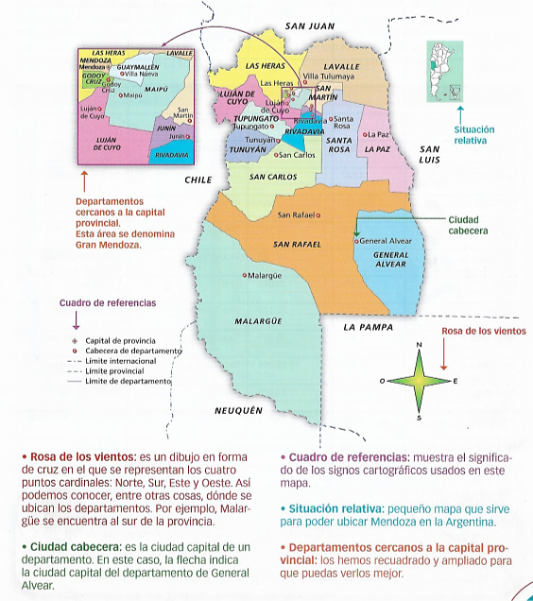
Fuente: Ciencias Sociales. Mendoza. Buenos Aires, Santillana. 2008
- Ahora, mirando el mapa, completá.
Recordá: Podés resolver las actividades directamente aquí y después enviarlas, o copiarlas en tu carpeta. Las podés escanear o sacar una foto. Ante cualquier duda, pregúntame a través de mi correo:
marceclases2020@gmail.com
Seño Marcela

Los dos departamentos ubicados al norte de Mendoza son ___________________
- El departamento que limita con La Pampa y con Neuquén es__________________
- Dos departamentos que limitan con Chile son _____________________________
- Los dos departamentos de mayor tamaño son_____________________________

Ya viste en el mapa que cada departamento tiene una ciudad cabecera, en la que está la Municipalidad y donde están las autoridades del departamento (el año pasado fuimos a la Municipalidad de la Ciudad de Mendoza, ¿te acordás?).
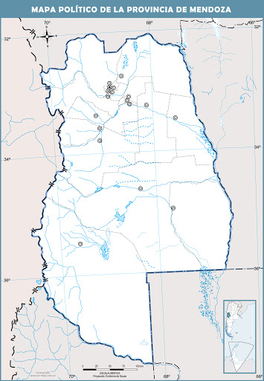
En este mapa político están ubicadas, con círculos, las ciudades cabeceras de cada departamento. También están señalados los recorridos de los ríos (con líneas celestes, no las confundas con los límites de los departamentos).

¿Te fijaste que esas ciudades están ubicadas junto a los ríos?
¿Por qué creés que ocurre esto?

La siguiente es una imagen satelital del Gran Mendoza, formada por la ciudad Capital y los departamentos cercanos. Fijate que se ve como una gran mancha cerca de las montañas. ¡Son todas esas ciudades que se veían muy juntas en el mapa! Es un espacio urbano.
Si mirás hacia el este (a la derecha) vas a ver zonas más verdes. Son los espacios periurbanos y rurales. ¿Te acordás? Lo vimos en 3°.
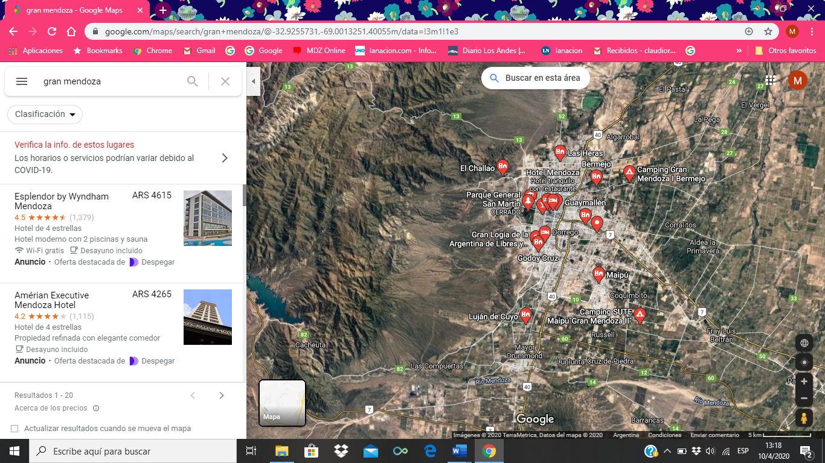

Si podés entrar a alguno de estos programas vas a poder recorrer otras zonas de Mendoza y ver ciudades, lagos, montañas,... (son Google Earth y Google maps)
https://www.google.com/intl/es-419/earth/
https://www.google.com.ar/maps

Mendoza está ubicada en una zona árida, seca, con muy pocas lluvias. A lo largo de su historia las personas siempre han tenido que aprovechar el agua de los ríos para poder vivir aquí.
- En este video vas a ver lo importante que ha sido el agua en la historia de Mendoza. Es un poco largo, podés verlo de a poco.
Cada vez que la información te parezca importante, paralo y anotá los datos en tu carpeta para no olvidarte.

Buscalo así:
Relatos de Mendoza – Perseverancia. Desierto https://www.youtube.com/watch?v=2l3e7abH9S0&t=113s

- Respondé
¿Qué parte del video te gustó más?

¿Por qué?

En este texto aparecen muchas de las cosas que viste en el video.
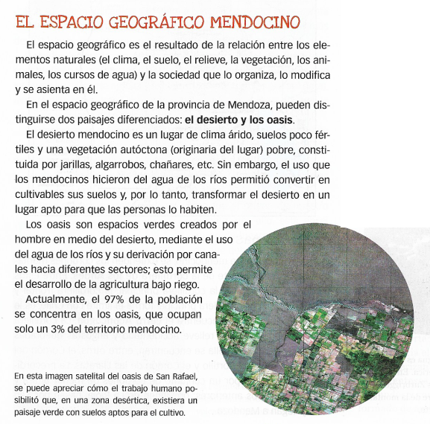

Fuente: Ciencias Sociales 4, Mendoza. Buenos Aires, Aique Grupo Editor. 2012

- Subrayá en el texto las partes que explican:
Qué es el desierto mendocino
Qué es un oasis
- Copialo en tu carpeta.

Importante
Tenés que enviar las actividades 1 y 2.
Tratá de organizar tus tiempos para poder enviarlas dentro de estas dos semanas.
El resto de tus tareas las voy a ver cuando volvamos a la escuela.

Te recuerdo adónde: marceclases2020@gmail.com
Donde dice Asunto tenés que poner tu nombre y apellido, área y grado.

Recordá también que podés comunicarte a ese correo si querés contarme algo o tenés alguna duda con las actividades.

¡Espero que estés bien, y que podamos vernos pronto!

Seño Marcela

Ciencias Naturales
ACTIVIDADES PARA HACER DEL 13 AL 24 DE ABRIL
¡Hola, chicas…! ¡Hola, chicos…!
Volvemos de nuestro viaje por el sistema solar y nos quedamos en la tierra. (y dentro de casa, también, ¡¡¡Hay que tener paciencia y aguantar un poquito más para cuidarnos entre todos!!!)
Estamos en la SECUENCIA DIDÁCTICA Nº 1 / 2da. parte
LA TIERRA
Ahora, Identificando las principales características de la geosfera y los procesos que se dan en ella.

En esta segunda parte, vamos a continuar estudiando nuestro planeta tierra. Para eso es importante que lo identifiquemos como un sistema material formado por distintas partes que interactúan entre sí. Estas partes se denominan subsistemas y en ellos tienen lugar distintos procesos a lo largo del tiempo.

Miramos el siguiente video:
La tierra y sus partes (Happy learning español) en: https://www.youtube.com/watch?v=8IUnpPkTGwo

Completá:
Los 4 subsistemas:
- En la superficie del planeta hay agua en lagos, ríos y mares y bajo la superficie del suelo. También hay agua congelada en los glaciares y en los polos. Toda el agua que hay en el planeta forma la ………………………………………….
- La parte sólida de la esfera terrestre, las rocas, el suelo y los materiales calientes que están en el interior de la tierra forman la ………………………………….……………..………….
- Sobre el agua y el suelo está el aire que respiramos. Allí se producen el viento y las tormentas. Es la ……………………….……………………………… compuesta por los gases que cubren la superficie terrestre.
- A esos tres subsistemas que vimos en el video, agregamos la BIOSFERA que incluye a todos los seres vivos que se desarrollan en los tres subsistemas anteriores; es decir que a la biosfera la componen: ………………………………………………….……………………………
Buscá fotos de cada uno de los 4 subsistemas y colocá los nombres de los elementos que los componen.

¡Atención!
Todos estos subsistemas están relacionados e intercambian materiales.
¿Podés pensar algún ejemplo? Escribilo: (TAREA para enviar)

De los cuatro subistemas, en 4to grado, nuestro tema de estudio es…
LA GEOSFERA
A ver… qué pensamos…
- ¿Qué materiales podemos encontrar hacia la profundidad de nuestro planeta?
- ¿Cómo es y qué sucede en cada capa hasta llegar al centro de la tierra?
Observá el siguiente video de La Geosfera en: https://www.youtube.com/watch?v=enOhplYosso
Completá con los nombres según corresponda:
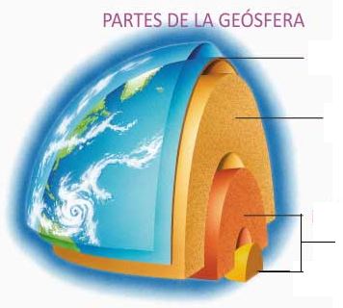
Núcleo: se encuentra en el centro de la Tierra y su temperatura tiene alcanza los 5.500 º C. Se divide en núcleo interno y externo.
Manto: se encuentra por debajo de la corteza, en él se produce un aumento significativo de la temperatura y la presión.
Corteza: es una capa sólida, constituida por diferentes tipos de rocas y minerales. La parte más superficial corresponde al suelo.

Si observamos el paisaje que nos rodea podemos concluir que la geosfera no es igual en todas partes. El suelo que pisamos puede ser llano, o tener bajos o elevaciones más o menos pronunciadas. Tampoco las rocas que componen la geosfera son iguales en todas partes. Esto depende del tiempo y el modo en que ellas se formaron a lo largo de la historia de la tierra.
LA TIERRA CAMBIA
Leé el siguiente texto y respondé las preguntas del recuadro final
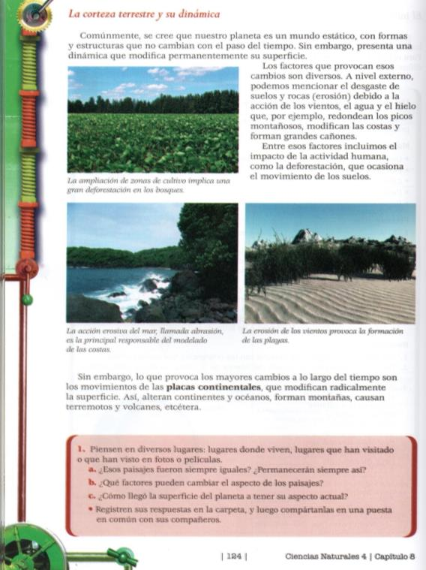
Nos seguimos preguntando… Y pensamos:

¿Por qué se habrá formado la cordillera de los Andes? Registramos algunas de nuestras ideas iniciales:
  - …………………………………………………………………………………………………….

  - …………………………………………………………………………………………………….

  - …………………………………………………………………………………………………….

Observamos el siguiente material: La tectónica de placas y deriva de los continentes, en:
https://www.youtube.com/watch?v=foZrXIUy5_Y

Y ahora comparamos nuestras ideas con la información del video.
Leé:

Lo que provoca los mayores cambios a lo largo del tiempo son los movimientos internos de loa geosfera; capaces de modificar la superficie alterando la distribución de continentes y océanos, formando montañas y volcanes o causando movimientos sísmicos.

Las placas tectónicas
La parte exterior de la corteza terrestre también llamado litósfera, está formada por placas, como si fuera un gran rompecabezas, llamadas placas tectónicas que se encuentran en permanente movimiento. Estos movimientos, de acercamiento y alejamiento entre las placas, se producen muy lentamente, unos pocos centímetros en años. En las zonas de unión de dos placas ocurren dos fenómenos capaces de modificar el relieve: las erupciones volcánicas y los terremotos.

En el siguiente mapa, si observamos la forma de los bordes de los continentes sudamericano y africano, podemos encontrar que sus costas oceánicas encajan entre sí notablemente, como un rompecabezas.

Observá:
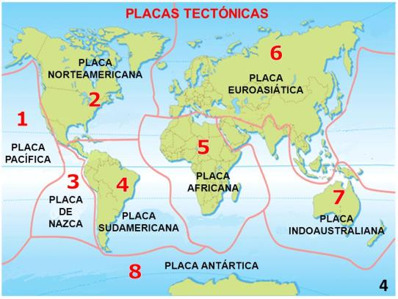
- Pintá en dónde estará nuestro país.
- Marcá con cruces dónde se encuentra la cordillera de los Andes.
- Respondé:
  - ¿Por qué se habrá formado la cordillera de los Andes?
  - ¿Qué representa cada unión en el rompecabezas?
  - ¿En qué zonas hay más probabilidad de encontrar volcanes?
  - ¿En qué zonas se producen los temblores? ¿Por qué?
Leé y dibujá los distintos movimientos:
Como resultado del movimiento de las placas se producen internos rozamientos, fisuras y plegamientos en los límites de las placas. Puede pasar que algunas placas se alejen, mientras que otras choquen y se deslicen unas sobre otras.

Buscá en el diccionario o en internet la diferencia y qué significan; también podés agregar fotos.

- Terremoto:
- Maremoto:
- Tsunamis:

¿Cómo se forman los volcanes?
Observá el video Zamba, ¿qué son los volcanes?
En: https://www.youtube.com/watch?v=h5CSN_fGHAw

Y si te gusta mucho el tema podés ver: Los volcanes, documental cortito de Discovery cannel
En: https://www.youtube.com/watch?v=2QCdzfSvVUs
Súper interesante!!!

Elaboramos un modelo de volcán y lo hacemos erupcionar:
Experiencia: UN VOLCÁN EN MI CASA
Materiales:
- un cartón o plástico de base
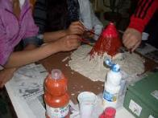
- una botella plástica
- arcilla o plastilina marrón / o papel de diario y engrudo y pinturas
- vinagre,
- agua,
- colorante de alimentos de color rojo,
- bicarbonato de sodio
- detergente

Procedimiento:
1- Simulamos el volcán: Construimos una maqueta sencilla, alrededor de la botella de plástico destapada, pegando papel de diario o papel higiénico con plasticola o con engrudo en varias capas, dándole la forma de montaña y luego pintándolo o directamente tapando la botella con plastilina o masa de sal pintada en tonos marrones…
2- Lo hacemos erupcionar!:
Llená la botella hasta la mitad con agua tibia y unas gotas de colorante de alimentos, preferentemente rojo.
Luego, coloca alrededor de 6 gotas de detergente líquido en la mezcla, 2 cucharadas de bicarbonato de sodio y, por último, vinagre.

¿Qué sucedió? Registrá tu experiencia y sacale una foto. (TAREA para enviar)
HOJA DE REGISTRO
Nombre de la experiencia:

¿Que simula de la realidad?

¿Qué tipos de cambios producirá en el relieve?

Dibuja

Trabajo final:
¡Vivimos en una zona sísmica! (TAREA para enviar)
- Observá las imágenes de nuestra Provincia
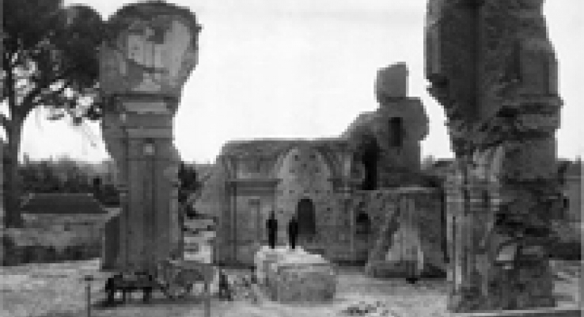
RUINAS DE SAN FRANCISCO. ÁREA FUNDACIONAL

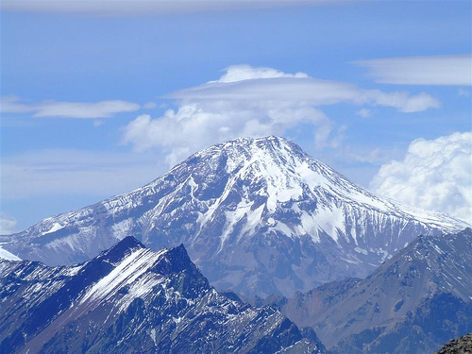
VOLCÁN TUPUNGATO

VOLCAN TUPUNGATO (MENDOZA)

CORDILLERA DE LOS ANDES
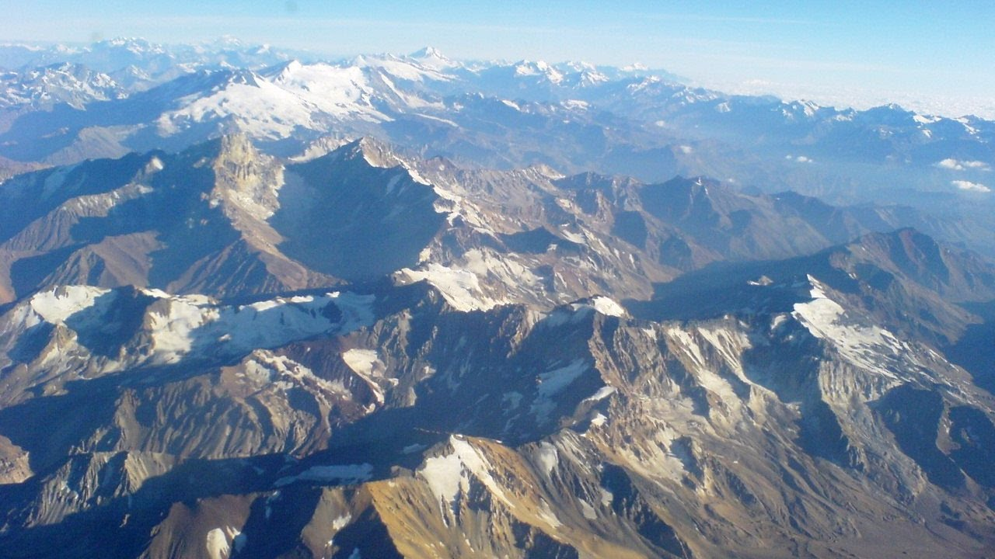

- Respondé: ¿Cómo es la zona en que vivimos?

- Indicá qué cambios observamos. ¿Son todos iguales esos cambios? Explica por qué.

- Investigamos un poco en la red sobre prevención sísmica.
- Comentamos en casa la información investigada y armamos en familia el bolso para casos de sismos.

- Completá:
HOJA DE REGISTRO
Describí qué elementos guardaron en el bolso con tu familia y dibujalos.

- Creamos folletos en grupos para realizar una campaña de concientización de la prevención sísmica.

Las TAREAS para enviarle por correo a la Seño: DEL 13 AL 24/4
    - El ejemplo de intercambio entre los subsistemas (p.2)
    - La hoja de registro y la foto de la experiencia del volcán (p.6)
    - El trabajo final “Vivimos en una zona sísmica” (p.7-8)
Seño Mané: prof.mifares@gmail.com
En el asunto colocar: 4°A – y tu nombre y apellido-
SD1 – 2da. parte

¡Estamos en contacto!

